ΜΑΘΗΜΑΤΙΚΑ 3/4/20

ΚΕΦΑΛΑΙΟ 44 :

1. Βιβλίο μαθητή σελίδα 106 και 107

Κάνε τις ασκήσεις 1 κα2

2.Τετράδιο εργασιών σελίδα 42

Κάνε τις ασκήσεις 1 και 2

3.Βάζω τους παρακάτω αριθμούς στη σειρά από τον μικρότερο στον μεγαλύτερο.

……..…..<…………..<……..……<…………..<…………..<…………..<……………

* 4. Σε ένα πτηνοτροφείο υπάρχουν κότες, πάπιες και χήνες. Οι κότες είναι 4.108, ενώ οι πάπιες είναι 1.675 λιγότερες από τις κότες και οι χήνες 453 περισσότερες από τις πάπιες. Πόες είναι οι πάπιες και πόσες οι χήνες; Πόσα είναι όλα τα ζώα του πτηνοτροφείου; ( με κάθετες πράξεις)

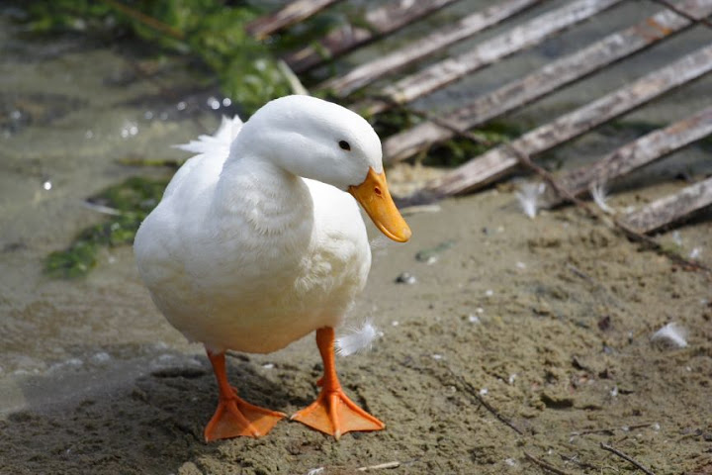

**Λύση**

**κότες:**

**πάπιες:**

**χήνες:**

**σύνολο:**

**Απάντηση: ________________________________________**

**Λύση**

**Απάντηση:**

Απάντηση………………………………………………………………………………………….